Барри Джонсон. Управление полярностями
В деятельности любой компании есть проблемы, не имеющие решения. Это дилеммы, или, как называет их Барри Джонсон, полярности, которыми нужно управлять. Автор подчеркивает, что противоположности, или полюса, хотя и кажутся взаимоисключающими, на самом деле взаимосвязаны. Цель управления полярностями – взять лучшее от обоих полюсов. Модель автора позволяет увидеть полную картину и сформировать мудрый взгляд на ситуацию, не допуская скороспелых «решений».
Барри Джонсон. Управление полярностями. Как решать нерешаемые проблемы. – М.: Манн, Иванов и Фербер, 2018. – 256 с.
Купить цифровую книгу в ЛитРес, бумажную книгу в Ozon или Лабиринте

Введение
И на работе, и дома возникают очень сложные ситуации. С некоторыми трудностями реально справиться при наличии денег или времени, но иногда мы не можем найти выход, независимо от того, какие ресурсы у нас имеются. Прекращайте решать нерешаемое и вместо этого учитесь управлять процессами, лежащими в основе таких проблем. Этому и посвящена моя книга.
Многое из того, что происходит в сфере бизнеса, – не проблемы, от которых необходимо избавляться, а полярности, которыми нужно управлять. Для того чтобы улучшить положение дел в компании, мы пытаемся изменить способ мышления. Очень популярно переходить: от равнодушия и пренебрежения к ориентированности на клиента; от индивидуального к коллективному; от соперничества к сотрудничеству; от централизации к децентрализации.
Я предлагаю рассматривать эти тенденции как взаимосвязанные альтернативы, находящиеся на противоположных полюсах одной и той же ситуации, или полярности, от которых нельзя избавиться и которыми нужно управлять. Умение решать проблемы, да и просто видеть происходящее в категории «проблема – решение» незаменимо в борьбе с конкретными неприятностями. Но если речь идет о полярности, оно будет только мешать. Парадигма под названием «управление полярностями» дополняет ваши навыки решения проблем.
Из-за того, что полюса полярностей взаимозависимы, нельзя выбрать один из них в качестве решения, а о втором навсегда забыть. Цель управления полярностями как раз в том, чтобы взять лучшее от обоих полюсов, оставив в стороне их недостатки.
Все руководители в той или иной степени управляют дилеммой «четкость – гибкость». Ее нужно принять как данность и не пытаться решить. Сталкиваясь с полярностями, мы должны думать не о том, стоит ли ими управлять, а о том, как делать это максимально эффективно

Глава 1. Командная работа не решит всех проблем
У каждой сложной задачи есть простое решение, причем неверное.
Автор неизвестен
Сейчас очень модно развивать команды. Но команда – это один из двух полюсов полярности «личность – команда». Дилемма заключалась в следующем: «Как поддерживать самостоятельность сотрудников и при этом сохранить команду?».
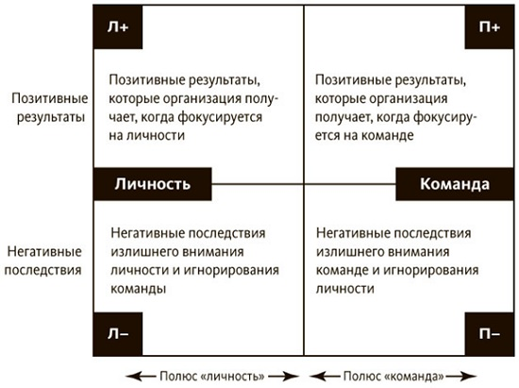
Рис. 1. Построение карты полярностей «личность – команда»
Верхняя половина отражает позитивные результаты, которые получает организация, фокусируясь на этом полюсе. Я буду называть левый верхний квадрант (Л+), а правый верхний квадрант (П+). Нижняя половина отражает негативные последствия, которые случаются, если сосредоточиться только на этом полюсе, игнорируя противоположный. Я буду называть левый нижний квадрант (Л–), а правый нижний (П–). Чтобы эффективно управлять полярностью, необходимо видеть все четыре квадранта карты полярностей
Отдельные сотрудники или целые группы могут толкать организацию от одного полюса полярности к другому, так как ощущают негативные аспекты текущего полюса или предвидят их наступление и считают эти аспекты проблемой, требующей решения, а также потому, что их привлекают позитивные проявления другого полюса, в которых видят выход из ситуации (рис. 2).
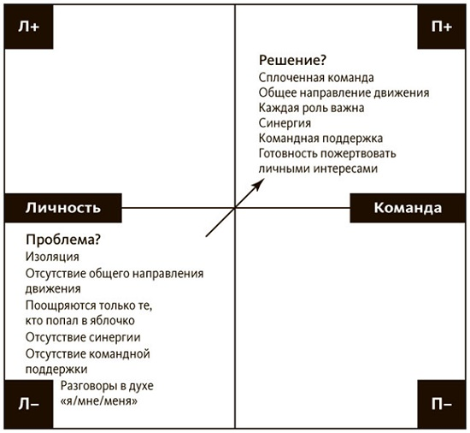
Рис. 2. Полярность «личность – команда» (первая часть карты)
И хотя выбор двигаться от негативных проявлений полюса «личность» (Л–) ко всем преимуществам полюса «команда» (П+) можно считать разумным или даже необходимым, это не решение проблемы. Невозможно перейти исключительно к командному формату работы, вообще игнорируя индивидуальную деятельность. При таком подходе коллективы стали бы менее эффективными, а отдельные сотрудники – менее продуктивными: фокусируясь на полюсе «команда» в ущерб полюсу «личность», вы получаете преимущественно негативные аспекты полюса «команда».
Самые очевидные противоположности карты полярностей располагаются по диагонали: недостатки одного полюса образуют преимущества другого (рис. 3).
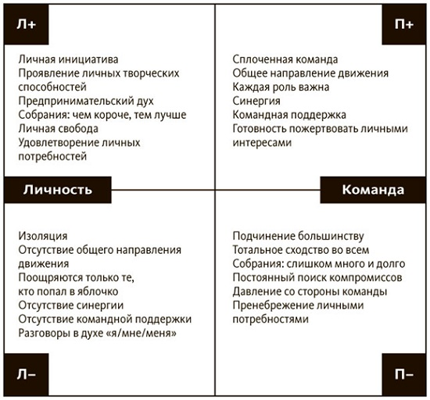
Рис. 3. Полярность «личность – команда» (заполненная карта)
Естественное движение через четыре квадранта можно изобразить, как знак бесконечности (∞). Я называю это двухтактным танцем полярности. Он начинается в одном из нижних квадрантов и развивается так: по диагонали и вверх, вниз, по диагонали и вверх, вниз (рис. 4). Вуаля! Вы прошли по всем четырем квадрантам и вернулись в исходную точку.
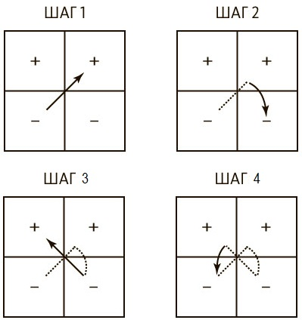
Рис. 4. Динамика полярности
Последовательное движение по четырем квадрантам формирует петлю бесконечности (∞). Мне кажется, этот символ прекрасно подходит для описания происходящего, так как работа с дилеммами – процесс, который, по сути, не может завершиться.

Глава 2. Как вдохнуть в организацию новую жизнь
Между двумя полюсами одной дилеммы действуют парадоксальные отношения. Одно не может существовать без другого. Чтобы воспользоваться всеми благами одного полюса, вам также необходимо учитывать и плюсы другого. Мышление в духе «или/или» необходимо расширить и научиться мыслить и в формате «и/и».
Одна из основных полярностей, которой вы управляете, анализируя отчеты о проделанной работе, описывается с помощью следующих полюсов: «критика» на одном конце и «похвала» на другом. Люди склонны обращать больше внимания на критику, чем на похвалу. Поэтому, необходимо одобрять больше и чаще.

Глава 3. Непонятый лидер
Руководитель сможет достичь гораздо большей эффективности, если будет и четким, и гибким и не станет выбирать один из этих двух вариантов. Подчиненные, уверенные, что проблема заключается в твердости их руководителя, тут же предлагают готовое решение: ему следует стать более гибким. Руководитель считает, что он четкий (способен решать текущие и ожидаемые задачи)! Само же решение, предлагаемое сотрудниками (чтобы босс переместился к правому полюсу), ему кажется прямой дорогой в пучину хаоса. С помощью такой комплексной картины гораздо проще понять, почему сотрудники ждут перемен, а руководитель им сопротивляется.
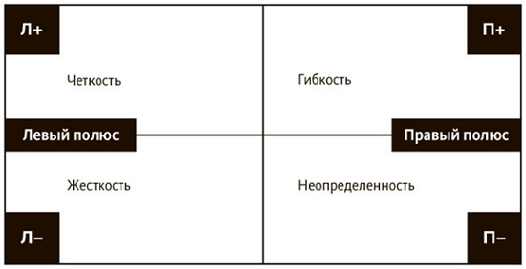
Рис. 5. Видение сотрудника и видение руководителя на одной схеме
Основная идея заключается в следующем: вы не обязаны отказываться от своих предпочтений в отношении одного из полюсов или от веры в то, что необходимо уделять равное внимание обоим полюсам. Я предлагаю увидеть картину целиком, чтобы лучше управлять возникающей дилеммой. Вы знаете, что в любой момент можете сменить выбранный полюс на противоположный, а через некоторое время снова сместить акцент, начав двигаться в обратном направлении. Чтобы эффективно управлять полярностью, необходимо уметь действовать по обе ее стороны.

Глава 4. Быть правым проще простого
Я применяю термины точность и целостность. Чтобы лучше донести свою мысль, использую понятия фигуры и фона. На рис. 6 классическая картинка. Что здесь изображено? Кубок или две головы в профиль?
Рис. 6. Кубок или два профиля?
Когда человек не владеет полной информацией, но при этом убежден в своей правоте, он оказывается в сложной ситуации. Когда вы не видите альтернативы, а некто утверждает, что она существует, честнее всего сказать: «Я этого не вижу». И крайне наивно и даже глупо заявлять: «Нет никаких вариаций». Разница между этими двумя позициями очень важна: заняв первую, вы позволяете тому, кто видит альтернативу, помочь и вам ее разглядеть. Во втором случае провоцируете вашего визави на спор и сопротивление, так как не признаете его картины мира.
Также и в полярности «жесткий – гибкий» (рис. 7).
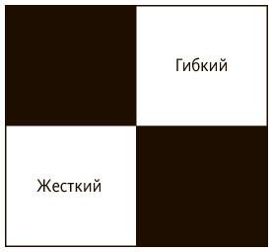
Рис. 7. Жесткий – гибкий?
Думая, что темная зона на этих картинках не несет никакого смысла, вы совершаете ошибку, которая не позволяет разглядеть изображение полностью. То есть оказаться правым и увидеть один из элементов несложно, гораздо труднее и важнее понять, что и ваш визави, увидевший на картинке нечто иное, тоже прав.
Вероятность того, что сотрудники все же попытаются посмотреть на картину шире, повышается в следующих случаях:
- Вы не пытаетесь оспорить их первоначальную картину мира.
- Вы признаёте справедливость их картины мира.
Помогите им посмотреть на ситуацию шире. Гораздо легче научиться смотреть на ситуацию шире, чем добиться этого от других. Чтобы понять чужую точку зрения, требуется готовность на время отвлечься от своей и приложить определенные усилия, чтобы досконально изучить позицию собеседника. Но заставить кого-то отказаться от его точки зрения и уж тем более понять и принять вашу чаще всего не можете.
Существует минимум четыре причины, по которым стоит научиться выходить за рамки собственной точки зрения и смотреть на происходящее как можно шире. 1. Вы понимаете, что собеседник смотрит на ситуацию иначе. 2. Вы получаете возможность расширить собственное представление о происходящем. 3. Если вам удается понять точку зрения визави, он охотнее примет предложение посмотреть на все вашими глазами. 4. Если нужно управлять полярностью, то способность понять противоположную точку зрения поможет более эффективно влиять на происходящее.
И еще одна мысль, прежде чем мы завершим обсуждение темы «фигура – фон». Если бы на рис. 6 не было кубка (светлой области), то не было бы и двух голов. А без голов (темные зоны) не было бы кубка. То есть элементы этой сложной реальности могут существовать только вместе. Это очередной пример парадоксальной взаимосвязи противоположностей.

Глава 5. Крестовые походы и сохранение традиций
Крестоносцами я называю тех, кто хочет продвинуться от минусов полюса, где некоторое время находится вся группа, к плюсам противоположного полюса, о котором давно должным образом не вспоминали. Крестоносцы – это агенты перемен. Они видят отдельные проблемы в настоящем и хотят изменить что-то к лучшему в будущем. Они вносят важный вклад в управление дилеммой, поскольку: определяют минусы текущего полюса; определяют плюсы противоположного полюса; обеспечивают необходимую энергию для движения от минусов текущего полюса к плюсам противоположного полюса.
Хранители традиций отстаивают все лучшее, что случалось в прошлом и происходит в настоящем. Хранители традиций делают важный вклад в управление дилеммой: определяют плюсы текущего полюса, то есть те аспекты, которые следует сохранять; определяют минусы противоположного полюса, то есть потенциальные проблемы, которых важно избежать; обеспечивают энергию, необходимую для сохранения плюсов текущего полюса и избегания минусов противоположного полюса.
Один из способов управления полярностью – отказаться от рассуждений в духе «или/или»
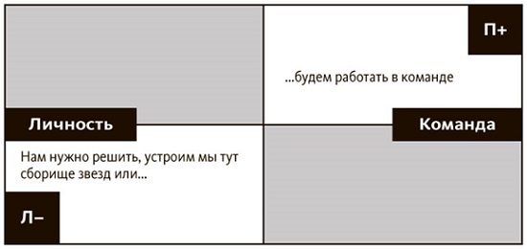
Рис. 8. Рассуждения в духе «или/или» с акцентом на командной работе
Парадокс: чтобы быть по-настоящему эффективным в крестовых походах, нужно научиться быть эффективным в сохранении традиций, и наоборот. Цель подобного крестового похода не в победе над носителями традиций. Цель любого крестового похода с точки зрения управления полярностями заключается в максимизации плюсов каждого полюса и одновременном сокращении минусов.
Эффективные крестовые походы. Когда вы начинаете активно продвигать командный подход к работе, можете ощущать некоторое сопротивление. Вы осознаете, что возникающее сопротивление связано с тем, как хранители традиций воспринимают реальность. Они опасаются потерять то, что оказывается, по их мнению, плюсами полюса «личность» (Л+), а также увязнуть в том, что, с их точки зрения, минусы полюса «команда» (П–). На рис. 9 показано, как они выстраивают стену между этими двумя областями.
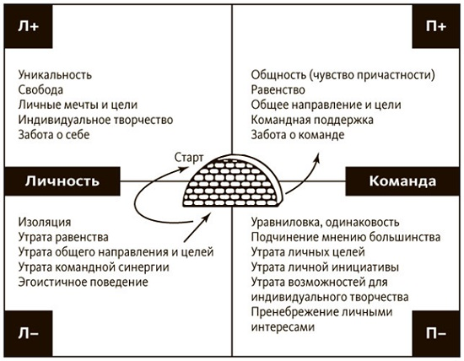
Рис. 9. Эффективный крестовый поход: превратить стену в мост
Именно из-за этой стены вы не можете следовать нормальному течению энергии в модели полярностей. Когда естественное течение заблокировано, разворачивайтесь и двигайтесь в противоположном направлении. Вместо того чтобы изо всех сил стараться разрушить стену, сделайте из нее мост: используйте ее при движении туда, куда хотите попасть. Вы начинаете двигаться через все четыре квадранта в направлении, противоположном естественному течению: от (Л–) к (Л+), далее к (П–), и наконец к (П+).
Выбирая движение против естественного потока, вы не просто пытаетесь понять мотивацию тех, кто вам противостоит, но и в известном смысле используете их энергию. В этом заключается парадокс ориентации на изменения. Самый простой способ познать все плюсы полюса «команда» при встрече с сопротивлением – определить плюсы полюса «личность» и признать ограничения полюса «команда». Вы должны научиться слушать хранителей традиций. Они помогут увидеть общую картину. Как мы уже знаем, люди с большей долей вероятности будут внимать вам после того, как ощутили, что вы выслушали и поняли их. Если вы сможете признать справедливость их картины мира, они охотнее расширят свое восприятие реальности, чтобы включить в него и ваше видение.
Цель эффективного хранителя традиций не в том, чтобы остановить крестоносцев, а в том, чтобы примкнуть к ним и в то же время критически оценить их позицию.
Я описал действия крестоносцев и хранителей традиций с точки зрения полярности «личность – команда». Эти две силы лежат в основе конфликта при любой дилемме. Модель управления полярностями восхищает меня именно потому, что помогает более эффективно работать с конкретной дилеммой, вне зависимости от того, к какой партии – крестоносцев, хранителей традиций или даже посредников – вы принадлежите.
Эти две силы нуждаются друг в друге для эффективного управления полярностью. Если одна из них одерживает верх и не признает ценности другой, вы теряете слишком много времени в негативной зоне полюса, который предпочитает «выигравшая сторона».
Эффективная коммуникация для крестоносцев. Будучи крестоносцем и стремясь продвинуться из квадранта (П–) в (Л+) в разговоре с оппонентом, можете сказать следующее: «Знаю, вы считаете (зачитайте список из квадранта (П+)) очень важным. Я тоже считаю это важным и не хочу, чтобы наша организация этого лишилась. И я, конечно же, не хочу привести нас к следующему (зачитайте список из квадранта (Л–)). При этом было бы желательно найти способ получить (зачитайте список из квадранта (Л+)). Потому что я обеспокоен (зачитайте список из квадранта (П–))».
Эффективная коммуникация для хранителей традиций. В ответ на возражения оппонентов хранители традиций, желающие сохранить (П+) и избежать (Л–), могут сказать следующее: «Я слышу вашу обеспокоенность относительно (зачитайте список из квадранта (П–)). Согласен, с этим надо что-то делать. Всё, в защиту чего вы выступаете (зачитайте список из (Л+)), я также считаю очень важным. Когда я думаю об этом, мне интересно, как мы можем избежать следующего (зачитайте список из (Л–)). Для меня важно сохранить все это (зачитайте список из (П+))».

Глава 6. Проблема, которую нужно решить, или полярность, которой следует управлять
В модели управления полярностями существует постоянная задача: максимально долго оставаться в двух верхних квадрантах. Если люди, организации или страны будут воспринимать полярность как проблему, требующую решения, они потратят драгоценное время в негативной зоне (двух нижних квадрантах) полярности. Другими словами, будут управлять ею не так хорошо, как могли бы. Неспособность отдельных государств управлять полярностью «свобода – равенство» до сих пор приводит к ужасным трагедиям и революционным вспышкам по всему миру.
Два вопроса, которые помогут отличить полярность от проблемы:
- Можно ли назвать вашу сложную ситуацию продолжительной или даже постоянной?
- Существуют ли в сложной ситуации два взаимозависимых полюса?
К проблемам я отношу: решения формата «или/или», загадки и тайны, долгосрочные проблемы.
Одну из дилемм, с которой мы сталкиваемся и на работе, и дома, можно определить, как «планирование – действия» (рис. 10).
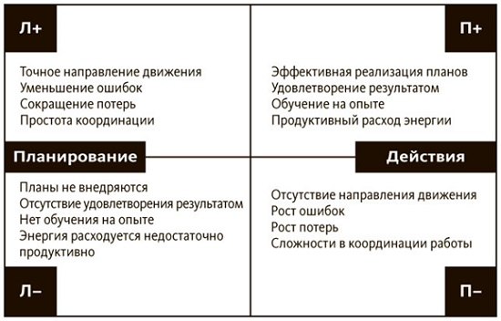
Рис. 10. «Планирование – действия»
Решения проблем формата «или/или». Кого из пяти кандидатов принять на работу? В какой ресторан пойти обедать? С каким поставщиком сотрудничать? Вне зависимости от сложности и продолжительности процесса проблема разрешается, когда сделан выбор. Таким образом, трудности в духе «или/или» имеют потенциал к завершению. Это и отличает их от полярностей, управление которыми подразумевает постоянное балансирование между полюсами.
Загадки и тайны. Это – трудности, для которых необходимо найти или придумать решение.
Долгосрочные проблемы, или Как близко мы можем подойти к одному из полюсов продолженного процесса, учитывая имеющиеся ограничения. Этот тип трудностей наиболее часто путают с полярностями.
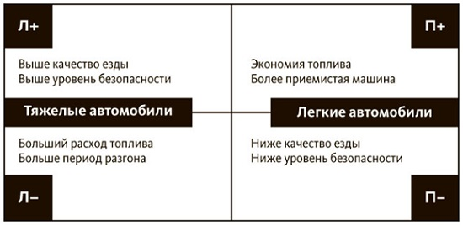
Рис. 11. Изменение веса автомобиля, отображенное на карте полярностей
Причина, по которой эту задачу все же нельзя считать полярностью, заключается в следующем: нет необходимости со временем перемещать фокус внимания с более легких на более тяжелые автомобили и постоянно балансировать между легкостью и тяжестью. Можно как угодно долго двигаться в разработке и создавать все более легкие машины, соблюдая при этом ограничения, связанные с безопасностью и качеством вождения. Но не нужно в какой-то момент менять направление движения и возвращаться к более тяжелым автомобилям, чтобы предотвратить некие негативные последствия.
Планирование требует действий – иначе план не имеет смысла; при дыхании вдох требует выдоха. А вот легкие автомобили никак не зависят от тяжелых. Продолжительные проблемы чем-то похожи на дилеммы, так как их решение может разворачиваться во времени довольно долго. И чтобы отличать эти проблемы от полярностей, необходимо учитывать критерий взаимозависимости.
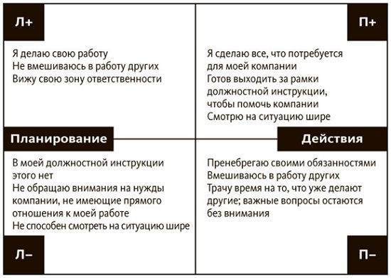
Рис. 12. Дилемма «моя работа – моя компания»
Два полюса можно обозначить как «моя работа – моя компания». Полюс «моя работа» предполагает точное следование требованиям должностной инструкции. Полюс «моя компания» отображает отношение, которое я называю осознанным чувством собственника: убеждение, что эта организация так или иначе моя и я буду о ней заботиться. В последние годы появились любопытные способы усилить чувство совладения организацией: выпуск акций для выкупа сотрудниками, вовлечение подчиненных в принятие большего количества решений, продажа доли бизнеса внутри компании и проч.

Глава 7. Как выглядит хорошо управляемая полярность
Как лидер вы должны делать сразу две вещи: заставлять организацию меняться независимо от сотрудников и одновременно стимулировать сотрудников меняться независимо от организации. Это полярность «личная ответственность – организационная ответственность»
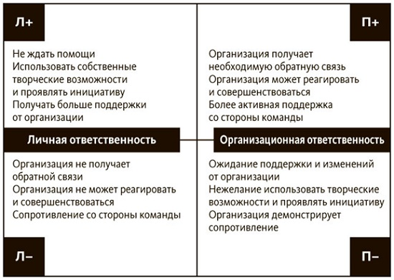
Рис. 13. Личная ответственность – организационная ответственность
Всего можно выделить пять элементов эффективного управления полярностями. 1. Осознание разницы между отдельной проблемой, имеющей решение, и полярностью, которой нужно постоянно управлять. 2. Осознание наличия на каждом из полюсов преимуществ и недостатков. 3. Умение замечать негативные проявления. 4. Готовность двигаться от минусов, связанных с одним из полюсов, к преимуществам другого, одновременно осознавая, что со временем процесс вернется к нынешнему полюсу. 5. Понимание принципов взаимодействия двух динамических сил, вовлеченных в обсуждаемую дилемму (крестоносцы и хранители традиций). Здесь важна способность в разное время эффективно выступать в обеих ролях, а также поддерживать баланс между ними.
При правильном управлении полярностью большую часть времени мы наслаждаемся позитивными аспектами каждого из полюсов. Когда проявляются те или иные недостатки, воспринимаем их как сигнал, что необходимо переходить в позитивную зону противоположного полюса.
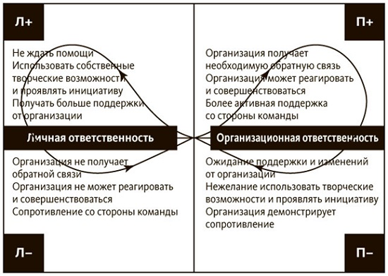
Рис. 14. Эффективное управление полярностью
На рис. 15 показана ситуация, когда большую часть времени обратной связи либо нет вовсе, либо она состоит преимущественно из жалоб и нытья. На рисунке такие скачки представлены в стиле крестовых походов от недостатков одного полюса к минусам другого при минимальном количестве времени в зоне преимуществ каждого из них.
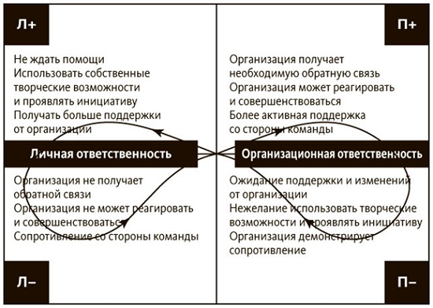
Рис. 15. Скачки от недостатков к недостаткам

Глава 9. Действия
Хочу предостеречь вас от трех опасностей. Иногда люди так увлекаются теорией полярностей, что пытаются применять ее буквально везде. Но не на все дилеммы стоит обращать серьезное внимание. Более того, параллельно с ними существуют и просто проблемы, требующие решения. Управление полярностями – лишь один из полезных инструментов, которые должен освоить каждый лидер. Бывает, что люди пытаются использовать принципы управления полярностями в качестве уважительной причины, из-за которой можно игнорировать слишком сложные или неприятные ситуации. Люди чуть ли не любую проблему начинают считать дилеммой, которую нельзя решить раз и навсегда, а потому даже не пытаются ничего изменить. Игнорируя возникшую дилемму, вы лишаете себя возможности управлять ею качественно.
Некоторые считают, что решение проблемы и принятие решений – одно и то же. И тогда, если проблема на самом деле не может быть снята, не нужно вообще что-либо предпринимать. На самом же деле все наоборот: для управления полярностью важен постоянный процесс принятия решений, основанный на изменяющихся внешних обстоятельствах.
Вот какова последовательность шагов в модели управления полярностями.
- Идентифицировать: в чем заключается полярность? Определите, какой именно полярностью вы хотели бы научиться управлять.
- Описать: каковы особенности полярности? Определите четыре квадранта полярности. Именуйте квадранты нейтральными фразами, позже это поможет связать преимущества и недостатки.
- Поставить диагноз: каковы критически важные элементы? В каком квадранте система в настоящий момент? Кто выступает за крестовый поход, то есть серьезные изменения? (Назовите конкретные имена или группы.) Что их не удовлетворяет? (Ответ в одном из нижних квадрантов.) Что они предлагают? (Ответ в одном из верхних квадрантов, по диагонали от нижнего, ставшего ответом на предыдущий вопрос.) Кто выступает за сохранение традиций?
- Сделать прогноз: ожидаемые проблемы. Где находится источник возможного сопротивления предлагаемым изменениям? Что произойдет, если «выиграют» сторонники перемен. Что произойдет, если «выиграют» хранители традиций.
- Сформулировать рекомендации: действия.

Приложение

Раздел А. Как работают с изменениями владелец и наемный менеджер
Как-то мне пришлось работать с собственницей бизнеса (назовем ее Гаэль) и СЕО одной из ее компаний (назовем его Том). Группа компаний имела уникальные продукты собственной разработки и благодаря наличию патентов и устойчивому спросу всегда тяготела к полюсу «стабильность» (Л). Как это обычно и бывает, руководство и владельцы компании со временем заметили проявления некоторых отрицательных свойств этого полюса (стагнация), в силу чего и предложили Тому руководить процессами диверсификации и реорганизации. Они хотели получить преимущества полюса «изменения»: новую энергию, новые продукты, новые идеи.
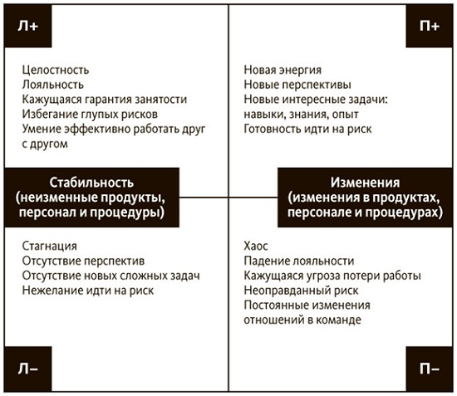
Рис. 16. Стабильность – изменения
Гаэль сказала: «Похоже, мы слишком нерешительно двигаемся от недостатков полюса “стабильность” (Л–) к преимуществам полюса “изменения” (П+). И при первых же признаках нестабильности пугаемся наступления хаоса (П–) и пытаемся вернуть Тома к стабильности. Получается, мы слишком много времени проводим в негативном квадранте полюса “стабильность” (Л–)». На рис. 17 изображен пример неэффективного управления полярностью.
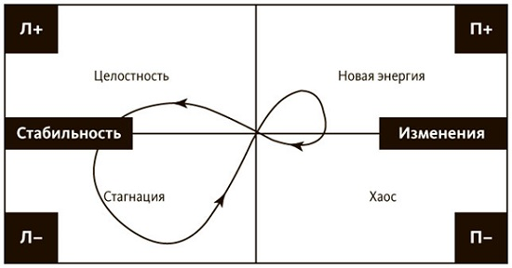
Рис. 17. Хранители традиций обладают властью и удерживают организацию на полюсе «стабильность»
Том заметил, что мы действительно наблюдаем все больше проявлений хаоса (П–), но это не связано с тем, что мы слишком активно движемся к полюсу “изменения”. Думаю, дело скорее в стагнации (Л–), которая наступает при излишней привязанности к полюсу “стабильность”. Я-то полагал, если сохранять стабильность, можно избежать хаоса (П–). А на самом деле все не так». Том осознал причины крайне распространенной и в целом понятной ошибки, которую многие совершают при управлении полярностями. Я называю ее мифом единого полюса.
Если оставаться на одном из полюсов, вы будете наблюдать преимущества и недостатки только этого полюса, но избежите недостатков противоположного. Из мифа о едином полюсе следует: если вы держитесь за один полюс, то со временем сталкиваетесь с проявлениями всех его недостатков. Но если вы держитесь за него слишком долго, то получаете недостатки уже обоих полюсов этой дилеммы. При этом теряете преимущества и того полюса, за который изо всех сил держитесь, и того, что игнорируете.
В этой дилемме полюс «изменения» часто ассоциируется с повышенным уровнем риска. Я утверждаю, что стабильность несет в себе не меньше угроз, чем изменения. Настоящая опасность – это излишнее внимание одному полюсу в ущерб другому.

Раздел Б. Жесткость – справедливость в рабочей среде
Центральный вопрос этой полярности связан с измерением и количественной оценкой результатов. Действуя в роли лидера, вы обязательно обращаете внимание на измеряемые итоги. Основной вопрос, что именно измерять, как это лучше сделать, как использовать результаты. Но, даже отыскав ответ на каждый из них, вы остаетесь на полюсе «условное уважение». Не менее ценен и полюс «безусловное уважение», для которого измерения и оценки не имеют значения.
Эффективный лидер знает и как демонстрировать уважение, основываясь на результатах работы, и как выразить безусловное почтение, не связанное с результатами. Условное можно заслужить благодаря результатам труда. Безусловное уважение нельзя заработать никакими действиями. Его нельзя утратить, и никакие измерения здесь не нужны.
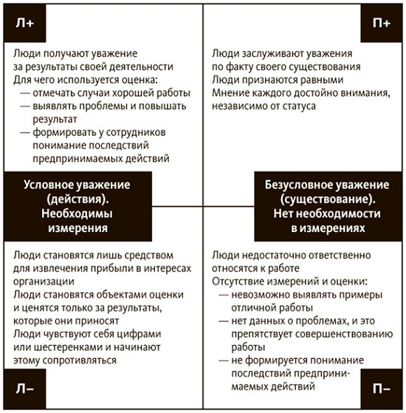
Рис. 18. Условное уважение (действия) – безусловное уважение (существование)
Вот еще заявление, подписанное людьми, которые считают безусловное уважение необходимым элементом общественных отношений:
Мы исходим из той самоочевидной истины, что все (люди) созданы равными и наделены Творцом определенными неотчуждаемыми правами, к числу которых относятся жизнь, свобода и стремление к счастью.
Декларация независимости США

Раздел В. Управление с вовлечением коллектива и связанные с этим проблемы
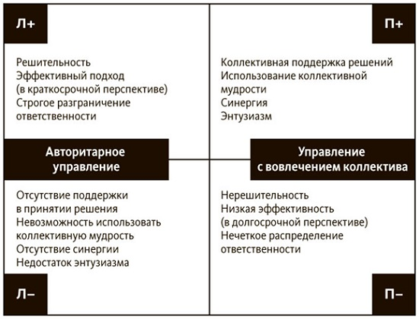
Рис. 19. Авторитарное управление – управление с вовлечением коллектива
Децентрализация администрирования – это, по сути, делегирование. Изучая этот процесс, я пришел к выводу, что правильнее смотреть на подходы к принятию решений в более долгосрочной перспективе и не фокусироваться на выборе («либо я решаю, либо нет»). Управление, как и многое другое в жизни, не всегда черно-белое.
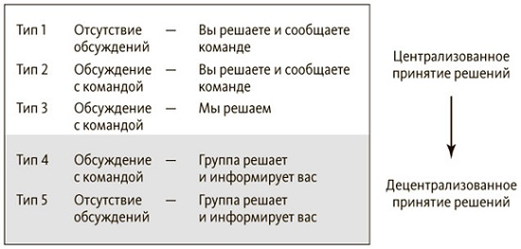
Рис. 20. Процесс принятия решений в иерархии, где начальник – вы
Когда вы в роли лидера, советую, как можно точнее определять, по какому сценарию принимать решение, приглашая подчиненных к обсуждению. На этом этапе очень часто случаются недоразумения, но их совсем не сложно предотвратить, если все понимают различия между типами. Достаточно просто ответить на вопрос «Каким образом мы будем принимать решение после обсуждения?».
Получая право принимать решения, подчиненные фактически берут власть и сами определяют, какие решения можно передавать отдельным сотрудникам или подгруппам.
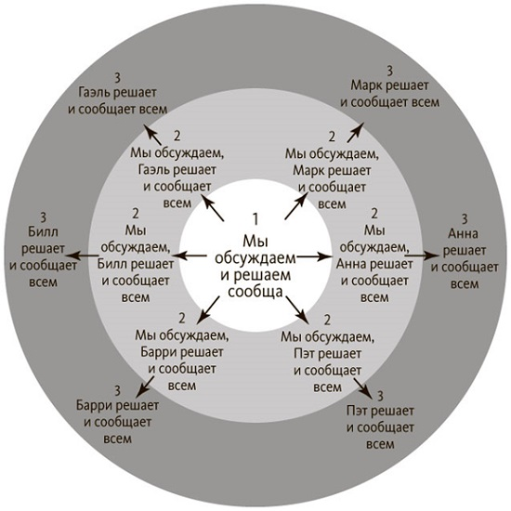
Рис. 21. Подходы к принятию решений, когда группа получает право управления
Ни одной рабочей группе не выжить, если 90% ее решений относится к первому типу. Членам группы придется тратить так много времени на совещания и обсуждения, что на собственно работу его хватать уже не будет. Именно потому, что сотрудники перестают участвовать во всех решениях, принимаемых в группе, они получают достаточно влияния, чтобы принимать собственные решения. Только 5% (или меньше) решений должны относиться к первому типу. Еще 15–20% решений пусть соответствуют второму типу. Оставшиеся 75–80% – третьему типу.
Страх совершить ошибку и отвечать за нее лично. Работа с этим страхом – важный элемент внедрения управления с вовлечением коллектива.
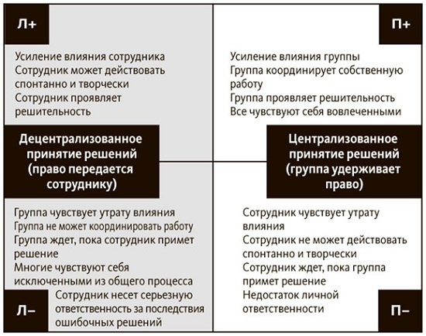
Рис. 22. Централизованное принятие решений – децентрализованное принятие решений при внедрении концепции управления с вовлечением коллектива

Раздел Г. Преимущества стресса и спокойствия
Стресс принято считать негативным фактором. Но в публикациях о нем нередко проводится различие между позитивным (эустресс) и негативным (дистресс) аспектами. Позитивный стресс воспринимается нами как стимулирующий. К примеру, мне спуск на каноэ по бурной реке приносит именно эустресс.
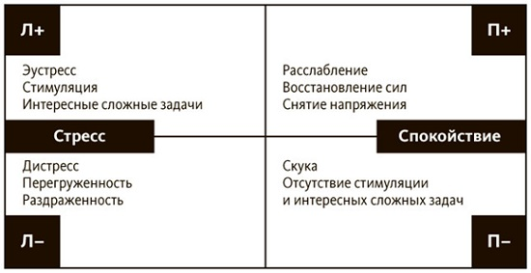
Рис. 23. Стресс и спокойствие

Раздел Д. Полярности общего характера
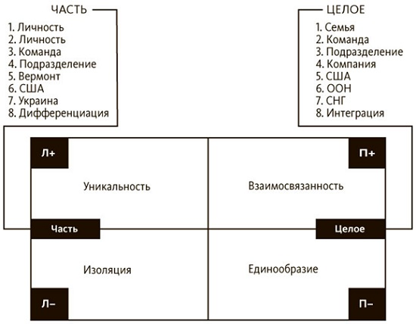
Рис. 24. Полярность общего характера «часть – целое» и родственные полярности
Положительным аспектом левого полюса будет уникальность (Л+) части в целом. Если же часть не получает со стороны целого достаточного внимания и признания, она начинает ощущать изоляцию. Например, если ваша собеседница говорит, что США должны выйти из ООН и это полностью соответствует интересам страны, вы знаете, что она делает акцент на полюсе «часть» (Л) полярности «часть – целое». Выход из ООН или любые другие действия, подчеркивающие уникальность США, не могут быть решением.
В любых системах с участием людей существует стремление ощутить собственную уникальность, а также связь с другими (П+) и почувствовать себя частью сообщества. Сила, обеспечивающая движение к полюсу «часть» и связанной с ним уникальности, называется дифференциацией. Сила, обеспечивающая движение к полюсу «целое» и связанной с ним целостности, называется интеграцией.
Вы получите гораздо больше влияния, если найдете способ использовать сразу и стремление проявить уникальность, и желание стать частью целого, нежели задействовав лишь одну из этих потребностей. Вот почему так важно, чтобы использующаяся в вашей компании система компенсации учитывала и индивидуальные, и командные результаты.
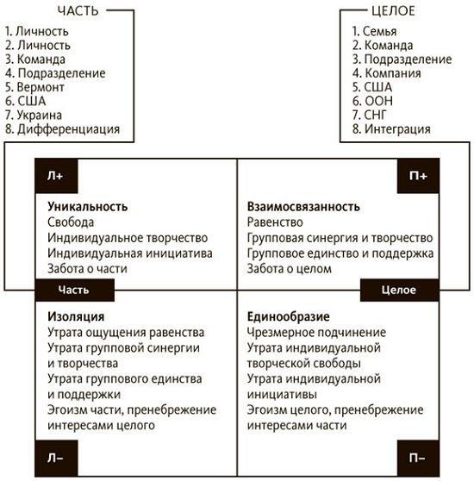
Рис. 25. Детали полярности «часть – целое»
Дилемма «Я – другой». Полюс «я» имеет определенные сходства с полюсом «часть» из дилеммы «часть – целое». Различие в том, что полюс «я» рассматривается в паре не с целым, а с другим. Удовлетворять требования клиентов и приносить им пользу (П+) – это определенно важнейшие задачи организации. Но ни в какой ситуации такое поведение не может быть решением проблемы: это лишь один из полюсов дилеммы, которой организация должна эффективно управлять. Я не знаю никого, кто на самом деле считал бы, что клиент всегда прав. Лозунг отражает позицию тех, кто призывает к крестовому походу от негативного квадранта полюса «организация» (Л–) к положительному квадранту полюса «клиент» (П+).

Раздел Е. Ценности – искусство и наука управления полярностями
Если слово с сильной эмоциональной окраской оказывается в нижнем квадранте, например, «апартеид», сложно придумать название для соответствующего ему верхнего квадранта. И тут поможет нейтральная ось. Во время одной из консультаций я предложил полюсы «этнический» и «мультиэтнический».
Ваш подход к управлению полярностями полностью зависит от сформировавшейся у вас системы ценностей: вы можете эффективно использовать этот инструмент, только если структура (содержание квадрантов) соответствует вашим ценностям. Нельзя навязать структуру дилеммы, если человек воспринимает ситуацию совершенно иначе. В этом и заключается субъективная сторона модели управления полярностями, которая роднит подобный подход с искусством.
Вместе с тем динамика процесса управления полярностями никак не зависит от ваших личных ценностей – как, скажем, и закон притяжения.
Что делать, если в группе возникают серьезные разногласия относительно заполнения карты полярности? Для начала ищите области, в отношении которых убеждения сходятся. Работая с дилеммами, несущими сильный эмоциональный заряд, старайтесь не использовать оценочные формулировки, мешающие увидеть полную картину.
Миф о слиянии полюсов основан на предположении, что можно игнорировать границу между положительными квадрантами обоих полюсов и пользоваться всеми их преимуществами, избегая негативных противоположностей.

Раздел Ж. Капитализм и социализм не решение и не ошибка
«Частное – коллективное» – еще один родственный вариант дилеммы «часть – целое». Ошибкой можно считать то, что не учитывалась потребность в управлении полярностями: дилемма воспринималась как проблема, имеющая решение.
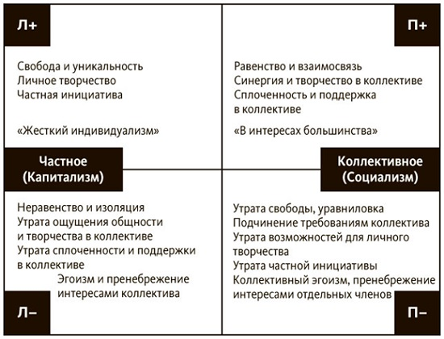
Рис. 26. Частное (капитализм) – коллективное (социализм)
Свобода и равенство – взаимосвязанные противоположности. Реальная проблема связана не с тем, сложился ли в стране капиталистический, социалистический или гибридный уклад. Дело в том, насколько эффективно государству удается управлять полярностью «свобода – равенство» или «частное – коллективное». В целом современные государства справляются с управлением полярностью «частное – коллективное» довольно плохо. Одна из причин этого связана с тем, что дилемма «капитализм – социализм» воспринимается как проблема, требующая решения.
Примеры, связанные с развитием крупных и сложных систем, демонстрируют, как важно вовремя разобраться, с чем именно вы имеете дело: с проблемой или полярностью. Мы видим также, что люди могут не понимать полную картину происходящего. Важно разобраться, почему некоторым не удается разглядеть два из четырех квадрантов: это позволяет организовать с ними диалог и помочь им сформировать более целостное видение ситуации.

